附件1

镇坪县牛头店镇人民政府
2021年度部门决算公开

保密审查情况：

部门主要负责人审签情况：

目录
第一部分 部门概况
一、部门主要职责及内设机构
二、部门决算单位构成
三、部门人员情况
第二部分 2021年部门决算表
一、收入支出决算总表
二、收入决算表
三、支出决算表
四、财政拨款收入支出决算总表
五、一般公共预算财政拨款支出决算表
六、一般公共预算财政拨款基本支出决算表
七、一般公共预算财政拨款“三公”经费及会议费、培训费支出决算表
八、政府性基金预算财政拨款收入支出决算表
第三部分 2021年部门决算情况说明
一、收入支出决算总体情况说明
二、收入决算情况说明
三、支出决算情况说明
四、财政拨款收入支出决算总体情况说明
五、一般公共预算财政拨款支出决算情况说明
（一）财政拨款支出决算总体情况说明
（二）财政拨款支出决算具体情况说明
六、一般公共预算财政拨款基本支出决算情况说明
七、一般公共预算财政拨款“三公”经费及会议费、培训费支出决算情况说明
（一）“三公”经费财政拨款支出决算总体情况说明
（二）“三公”经费财政拨款支出决算具体情况说明
（三）培训费支出情况说明
（四）会议费支出情况说明
八、政府性基金预算财政拨款收入支出情况说明
九、国有资本经营财政拨款收入支出情况说明
十、预算绩效情况说明
（一）预算绩效管理工作开展情况说明
（二）部门决算中项目绩效自评结果
十一、其他重要事项说明
（一）机关运行经费支出情况说明
（二）政府采购支出情况说明
（三）国有资产占用及购置情况说明
第四部分 专业名词解释

第一部分 部门概况
一、部门主要职责及内设机构
（一）主要职责。
（一）党委工作职责
1、保证党的路线、方针、政策的坚决贯彻执行。
2、保证监督职能。
3、教育和管理职能。
4、服从和服务于经济建设的职能。
5、负责抓好本镇党建工作、群团工作、精神文明建设工作、新闻宣传工作。
6、完成上级交给的其他工作任务。
（二）政府职能
1、制定和组织实施经济、科技和社会发展计划，组织指导好各产业生产，搞好商品流通，协调好本镇与外地区的经济交流与合作，抓好招商引资，人才引进项目开发，不断培育市场体系，组织经济运行，促进经济发展。
2、制定并组织实施村镇建设规划，部署重点工程建设，地方道路建设及公共设施，水利设施的管理，负责土地、林木、水等自然资源和生态环境的保护，做好护林防火工作。
3、负责本行政区域内的民政、计划生育、文化教育、卫生、体育等社会公益事业的综合性工作，维护一切经济单位和个人的正当经济权益，取缔非法经济活动，调解和处理民事纠纷，打击刑事犯罪维护社会稳定。
4、按计划组织本级财政收入和地方税的征收，完成国家财政计划，不断培植税源，管好财政资金，增强财政实力。
5、抓好精神文明建设，丰富群众文化生活，提倡移风易俗，反对封建迷信，破除陈规陋习，树立社会主义新风尚。
6、完成上级各部门交办的其它事项。
（二）内设机构。
牛头店镇机关内设机构、事业站设置为“三办二所三站”。“三办二所”即党政综合办公室(人大主席团办公室)、经济发展办公室(国土资源管理所、环境保护所)、社会治理办公室(司法所)和市场监督管理所、财政审计所;“三站”即农业综合服务站、社会保障服务站、公用事业服务站。人大主席团办公室在党政综合办公室挂牌子;国土资源管理所、环境保护所在经济发展办公室挂牌子;整合工商、质监、食品药品监管、知识产权等监管职责设立市场监管所;司法所在社会治理办公室挂牌子;整合财政、国有资产监管、资金审计等职责，设立财政审计所;基层法庭、公安派出所(含森林公安派出所)、按区域设置的敬老院、学校暂维持现有体制不变。其他机构一律不再单独设置，不再加挂牌子，其职能职责由相应的机构承担。
镇纪检，监察以及人民武装部、共青团、妇联、工会等组织按照有关规定和法律法规、章程设置，日常工作确定人员负责。
1、党政综合办公室(加挂人大主席团办公室牌子):主要承担党委、政府日常事务;负责人大、纪检监察工作;负责党务、政务公开工作;负责精神文明建设、宣传、计划生育工作;负责组织、统战、国防动员教育、民兵预备役和群团等工作;负责人事编制、档案管理、目标考核等工作;协调各项中心工作。
2、经济发展办公室(加挂国土资源管理所、环境保护所牌子):主要负责制定并实施辖区经济社会发展规划;负责制定镇村公共基础设施建设规划，村(居)民建房规划前置审批;负责村(居)民建房及集体建设用地初审和监管实施，耕地保护，土地矿产动态巡查，地质灾害防治;负责产业发展、扶贫开发、环境保护等工作;负责辖区安全生产监管工作;负责协调经济社会发展等工作。
3、社会治理办公室(加挂司法所牌子):主要负责社会治安综合治理、信访、维稳、反邪教等工作;负责法制宣传、人民调解、社区矫正、安置帮教、法律服务及法律援助等工作。
4、市场监管所:主要负责辖区商贸流通、农产品质量、食品药品安全等市场监管工作;负责知识产权保护等工作。
5、财政审计所:主要负责镇财政财务工作;负责镇政府年度预决算编制和镇级财源建设;负责国有资产、集体资产监督管理;负责村级财务监管工作;负责各类惠农资金和财政资金审计等工作。
二、部门决算单位构成
纳入2021年本部门决算编制范围的单位包括本级及所属3个下级单位：
序号 | 单位名称
1 | 牛头店镇人民政府本级
2 | 农业综合服务站
3 | 社会保障服务站
4 | 公用事业服务站
三、部门人员情况
截止2021年底，本部门人员编制49人，其中行政编制31人、事业编制18人；实有人员41人，其中行政27人、事业14人,单位管理的退休人员10人。单位管理的遗属及其他人员5人。

第二部分 2021年度部门决算表

5

第三部分 2021年度部门决算情况说明

一、收入支出决算总体情况说明
本单位2021年度收入总额为2202.71万元,比上年度增加1152.92万元，增幅52.34%，主要原因是2021年涉农整合资金收支列入财政云系统管理；2021年度支出总额2126.79万元，比上年度增加914.36万元，增幅42.99%。主要原因是2021年涉农整合资金收支列入财政云系统管理。
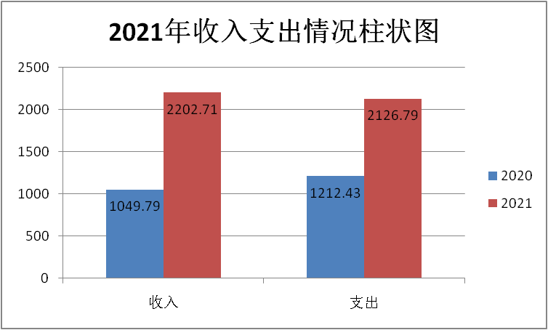
- 收入决算情况说明
收入决算情况说明
2021年收入合计2202.71万元，其中：财政拨款收入1955.65万元，占88.78%，事业收入0万元，占0%；经营收入0万元，占0%；其他收入247.06万元，占11.22%。

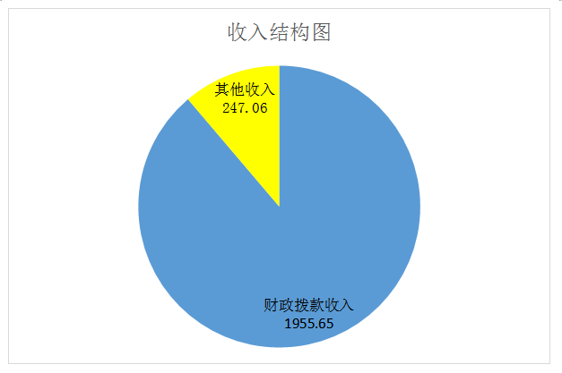
三、支出决算情况说明
2021年支出合计2126.79万元，其中：基本支出985.39万元，占46.33%；项目支出1141.40万元，占53.67%。经营支出0万元，占0%。
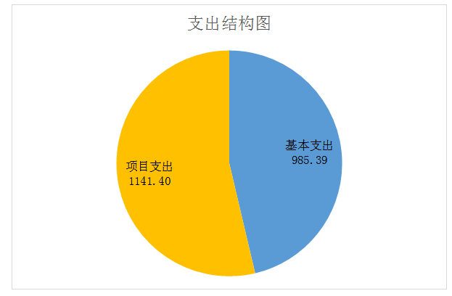
四、财政拨款收入支出决算总体情况说明
本单位2021年财政拨款收入1955.65万元，比上年度增加905.86万元，增幅46.3%，主要原因是2021年涉农整合资金收支列入财政云系统管理；2021年度支出总额2126.79万元，比上年度增加914.36万元，增幅42.99%。主要原因是2021年涉农整合资金收支列入财政云系统管理。
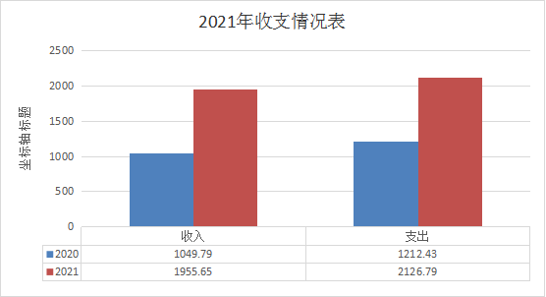
- 一般公共预算财政拨款支出决算情况说明
（一）财政拨款支出决算总体情况说明。
2021年度支出总额2126.79万元，比上年度增加914.36万元，增幅42.99%。主要原因是2021年涉农整合资金收支列入财政云系统管理。
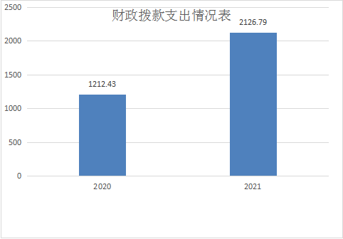
（二）财政拨款支出决算具体情况说明。
本年度财政拨款支出预算689.77万元，支出决算2011.70万元，完成预算的287.89%，占本年支出合计的94.59%。与上年相比，财政拨款支出增加1152.91万元，增长主要原因是2021年度财政衔接资金收支增加，并将其列入年度决算。按照政府功能分类科目，其中：
1.一般公共服务支出（类）政府办公厅（室）及相关机构事务（款）行政运行（项）。预算689.77万元，支出决算572.74万元，完成预算的84.98%。决算数小于预算数的主要原因是年初预算包括运转经费、人员工资及专用项目经费，支出功能科目分类主要为行政运行，但在后期支出过程中根据上级财政部门预算指标进行分类支出。
2.一般公共服务支出（类）政府办公厅（室）及相关机构事务（款）一般行政管理事务（项）。预算0万元，支出决算9.98万元，完成预算的100%。决算数大于预算数的主要原因是该类支出为年中预算追加支出，不在年初预算之内。
3.科学技术支出（类）科学技术管理事务（款）行政运行（项）。预算0万元，支出决算372.80万元，完成预算的100%。决算数大于预算数的主要原因是该类支出为年中预算追加支出，不在年初预算之内。
4.农林水支出（类）农业农村（款） 农业生产发展（项）。预算0万元，支出决算159.78万元，完成预算的100%。决算数小于预算数的主要原因是该类支出为年中预算追加支出，不在年初预算之内。
4.农林水支出（类）农业农村（款） 其他农村农业（项）。预算0万元，支出决算150.00万元，完成预算的100%。决算数小于预算数的主要原因是该类支出为年中预算追加支出，不在年初预算之内。
5.农林水支出（类）扶贫（款） 农村基础设施建设（项）。预算0万元，支出决算5.4万元，完成预算的100%。决算数小于预算数的主要原因是该类支出为年中预算追加支出（财政衔接资金），不在年初预算之内。
6.农林水支出（类）扶贫（款）生产发展（项）。预算0万元，支出决算504万元，完成预算的100%。决算数小于预算数的主要原因是该类支出为年中预算追加支出，不在年初预算之内。
7.农林水支出（类）扶贫（款）其他扶贫支出（项）。预算0万元，支出决算21.00万元，完成预算的100%。决算数小于预算数的主要原因是该类支出为年中预算追加支出，不在年初预算之内。
8.灾害防治及应急管理支出（类）其他灾害防治及应急管理支出（款）其他灾害防治及应急管理支出（项）。预算0万元，支出决算216.00万元，完成预算的100%。决算数小于预算数的主要原因是该类支出为年中预算追加支出，不在年初预算之内。
六、一般公共预算财政拨款基本支出决算情况说明
2021年一般公共预算财政拨款基本支出2126.79万元，包括：人员经费支出627.17万元和公用经费支出344.77万元。
人员经费627.17万元，主要包括工资福利支出527.49万元（其中： 基本工资248万元、奖金37.55万元、绩效工资15.41万元、机关事业单位基本养老保险缴费47.88万元、职业年金缴费10.18万元、职工基本医疗保险缴费25.88万元、其他社会保障缴费11.77万元、住房公积41.76万元
对个人和家庭的补助188.76万元（其中：生活补助41.11万元、奖励金2.03万元、个人农业生产补贴145.62万元）。
公用经费344.77万元，主要包括商品和服务支出344.77万元（其中办公费80.78万元、印刷费28.83万元、手续费0.01万元、电费6.69万元、邮电费6.12万元、差旅费19.52万元、维修(护)费0.79万元、租赁费5.67万元、会议费2.76万元、培训费0.43万元、公务接待费4.50万元、劳务费128.4万元、委托业务费33.32万元、工会经费8.07万元、公务用车运行维护费2.06万元、其他交通费用7.68万元、其他商品和服务支出9.13万元 ）。
七、一般公共预算财政拨款“三公”经费及会议费、培训费支出决算情况说明
（一）“三公”经费财政拨款支出决算总体情况说明。
2021年“三公”经费财政拨款支出预算为9.50万元，支出决算为6.56万元，完成预算的69.05%。决算数较预算数减少2.94万元，主要原因是本单位认真执行省市县下发过“紧日子”文件要求，严格控制三公经费开支，节省经费。
（二）“三公”经费财政拨款支出决算具体情况说明。
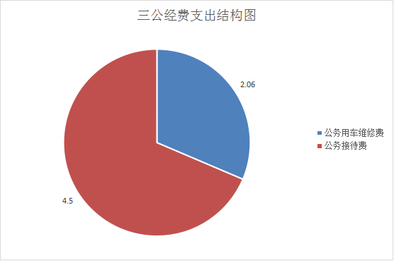
2021年“三公”经费财政拨款支出决算中，因公出国（境）费支出决算0万元，占0%；公务用车购置费支出0万元，占0%；公务用车运行维护费支出决算2.06万元，占31.4%；公务接待费支出决算4.5万元，占68.6%。具体情况如下：
1.因公出国（境）支出情况说明。
2021年因公出国（境）团组0个，0人次，预算为0万元，支出决算为0万元。
2.公务用车购置费用支出情况说明。
2021年购置车辆0台，预算为0万元，支出决算为0万元。
3.公务用车运行维护费用支出情况说明。
2021年公务用车运行维护费预算为5万元，支出决算为2.06万元，完成预算的41.2%，决算数较预算数减少2.94万元，主要原因是本单位认真执行省市县下发过“紧日子”文件要求，严格控制公务用车次数和范围，减少不必要的公务用车运行维护费。
4.公务接待费支出情况说明。
2021年公务接待220批次，1110人次，预算为4.50万元，支出决算为4.50万元，完成预算的100%，决算数和预算数相等，下一步单位认真执行省市县下发过“紧日子”文件要求，严格控制公务接待标准，减少公务接待费用支出。
（三）培训费支出情况说明。
2021年培训费预算为0万元，支出决算为0万元。
（四）会议费支出情况说明。
2021年会议费年初预算5.00万元，支出决算为2.76万元，本单位认真执行省市县下发过“紧日子”文件要求，严格审核会议费标准，严控会议费支出。
八、政府性基金预算财政拨款收入支出情况说明
本部门无政府性基金决算收支，并已公开空表。
九、国有资本经营财政拨款收入支出情况说明
本部门无国有资本经营决算拨款收支。
十、预算绩效情况说明
（一）部门决算中项目绩效自评结果。
1、农村食品药品协管员工资专项补助项目绩效自评综述：根据年初设定的绩效目标，项目自评得分100分。项目全年预算数1.4万元，执行数1.4万元，完成预算的100%。主要产出和效果：一是保障了全镇食品药品协管员工作经费；二是促进食品药品协管员工作积极性。
2、集镇建设综合管理经费补助项目绩效自评综述：根据年初设定的绩效目标，项目自评得分98分。项目全年预算数 45.22万元，执行数45.22万元，完成预算的100%。主要产出和效果：有效推进集镇经济发展。
3、镇级人大代表活动经费专项补助项目绩效自评综述：根据年初设定的绩效目标，项目自评得分100分。项目全年预算数4.4 万元，执行数4.4万元，完成预算的100%。主要产出和效果：为标准化人大建设、人大代表视察、召开人大代表会议等具体工作提供经费保障，为政府建设、经济发展出谋划策。
4、村组干部工资离任村干部补助办公经费养老保险待遇专项补助项目绩效自评综述：根据年初设定的绩效目标，项目自评得分100分。项目全年预算数95.29万元，执行数95.29万元，完成预算的100%。主要产出和效果：保障全镇7个村103人的村组干部基本工资发放及村务日常工作经费支出；保障全镇离任村干部的基本补贴。
5、畜防人员工资专项补助项目绩效自评综述：根据年初设定的绩效目标，项目自评得分100分。项目全年预算数1.68万元，执行数1.68万元，完成预算的100%。主要产出和效果：保障全镇畜防人员工作经费；提高畜防人员工作积极性。
6、垃圾清运环保专项补助项目绩效自评综述：根据年初设定的绩效目标，项目自评得分98分。项目全年预算数14万元，执行数14万元，完成预算的100%。主要产出和效果：保障垃圾清运人员基本工资发放及垃圾清运日常开支，保持镇域内环境卫生清洁整齐。
7、预备费项目绩效自评综述：根据年初设定的绩效目标，项目自评得分99分。项目全年预算数18万元，执行数18万元，完成预算的100%。主要产出和效果：保障了政府运行中急、难、险、重等情况开支。
8、集镇及村级公用基础设施维护管理专项补助项目绩效自评综述：根据年初设定的绩效目标，项目自评得分99分。项目全年预算数21万元，执行数21万元，完成预算的100%。主要产出和效果：保障集镇公及村级用基础设施维护管理经费，使集镇内基础设施得到最大程度的维护。
9、计生专干及中心户长专项补助项目绩效自评综述：项目全年预算数4.21万元，执行数4.21万元，完成预算的100%。主要产出和效果：保障了计生专干的工作经费提高专干工作积极性。

十一、其他重要事项说明
（一）机关运行经费支出情况说明。
2021年机关运行经费预算为156.38万元，支出决算为344.76万元，完成预算的220.46%。决算数较预算数增加 188.38万元，主要原因是2021年为乡村振兴有效衔接之年，对扶贫支出加大力度，对农林水方面的支出也远大于上年度。
（二）政府采购支出情况说明。
2021年本部门政府采购支出总额共14.62万元，其中政府采购货物类支出14.62万元。授予中小企业合同金额0万元，占政府采购支出总额的0%，其中：授予小微企业合同金额14.62万元，占政府采购支出总额的100%。
（三）国有资产占用及购置情况说明。
截至2021年末，本单位共有车辆1辆；单价50万元以上的通用设备0台；单价100万元以上的专用设备0台。2021年当年购置车辆0辆；购置单价50万元以上的通用设备0台；购置单价100万元以上的专用设备0台。
第四部分 专业名词解释
1.基本支出：指为保障机构正常运转、完成日常工作任务而发生的各项支出。
2.项目支出：指单位为完成特定的行政工作任务或事业发展目标所发生的各项支出。
3.“三公”经费：指部门使用一般公共预算财政拨款安排的因公出国（境）费、公务用车购置及运行费和公务接待费支出。
4.财政拨款收入：指本级财政当年拨付的资金。
第四部分 专业名词解释
1.基本支出：指为保障机构正常运转、完成日常工作任务而发生的各项支出。
2.项目支出：指单位为完成特定的行政工作任务或事业发展目标所发生的各项支出。
3.“三公”经费：指部门使用一般公共预算财政拨款安排的因公出国（境）费、公务用车购置及运行费和公务接待费支出。
4.财政拨款收入：指本级财政当年拨付的资金。
5.公用经费：指为完成特定的行政工作任务或事业发展目标用于设备设施的维持性费用支出，以及直接用于公务活动的支出，具体包括公务费、业务费、修缮费、设备购置费、其他费用等。
6.工资福利支出：反映开支的在职职工和编制外长期聘用人员的各类劳动报酬，以及上述人员缴纳的各项社会保险费等。
7.结转资金：即当年预算已执行但未完成，或者因故未执行，下一年度需要按原用途继续使用的资金。
8.结余资金：即当年预算工作目标已完成，或者因故终止，当年剩余的资金。

